Wordpress
Új cikk hozzaadása
Bejegyzés – Új hozzáadása
Sima szovegnek ilye meretunek kell lennie. Ha uj bekezdést szeretnél csak nyomj egy ENTERT
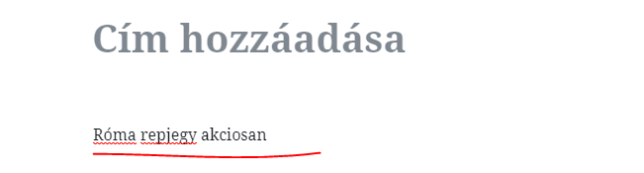
Ha a cikkben szeretnetek kiemelni (boldolni) akkor eleg bejelölni azt a bizonyos szot vagy mondatot és ctrl + b lesz bold, ctrl + i (italic)
Ha szeretnél alcímeket, akkor jelold be a szoveget
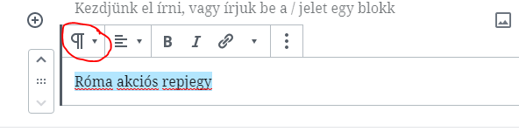
kattints a bekarikazott gombra és valaszd a ki a Címsor lehetoseget. A nagyságot allithatod h2, h3 és h4-re.
Kepekhez – media feltoltese – a keresoben talalsz regebbi kepeket is, kivalasztod es berakod a cikkbe – kepeket kereshetsz: unsplash.com –on
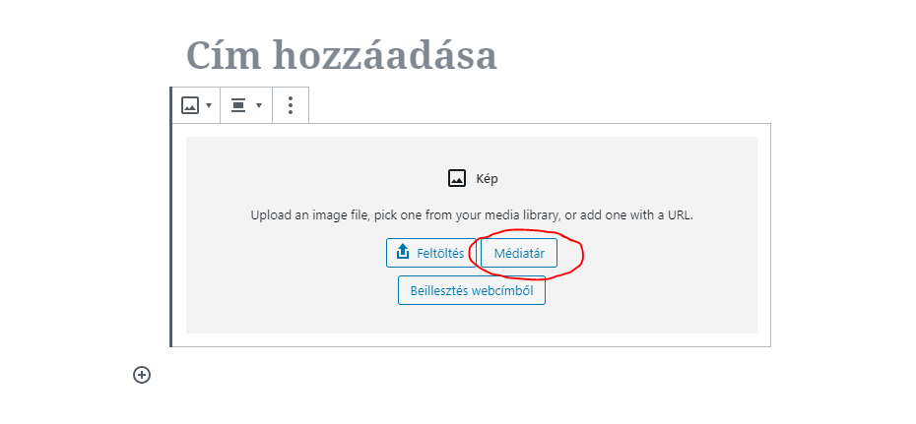
Ha a médiatárból válogatsz a „Keresés“ részbe írd be az úti célt, pl.: Praga (ekezetek nelkul). Válaszd ki a képet és kattints a „Kiválasztás“ gombra. Ennyi.
Ha uj kepet szeretnel feltolteni, kattints a Feltöltés gombra, válaszd ki a kepet és tedd be a cikkbe.

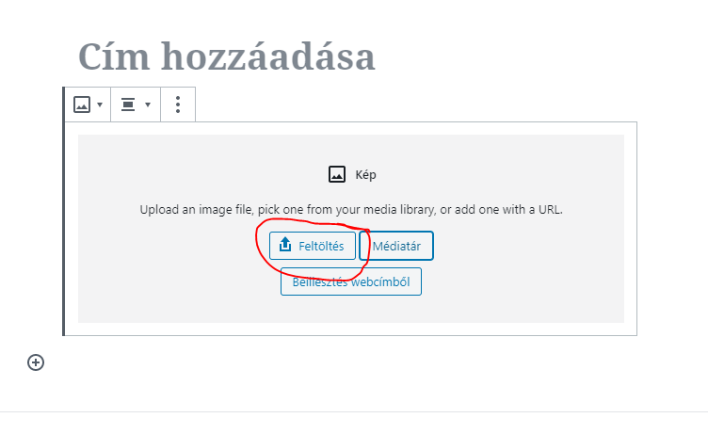
Link hozzáadasa: Ha mondjuk a pelikanos bookingos linket be szeretned tenni a szovegbe, akkor eloszor fogod a linket ctrl + c bejelollod a szoveget a cikkben, amire szeretned tenni és ctrl + v. Majd rákattintasz a nyilra és Megnyitás új fülön. Ennyi
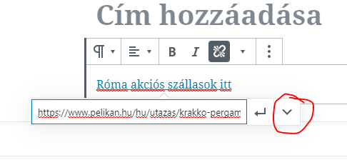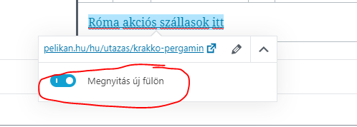
A jobb oldali dokumentum reszben szukseges kitolteni a Szerzot (Ha esetleg nem mukodne megcsinalom én), kategoriat (Király repjegyek), cimkeket (pl. Retur repjegy Maltara, Malta akcios repjegy, olcso repjegy maltara stb, ha azt szeretned h legfolul legyen a repjegy akkor hasznald a Featured cimket is.) es a kiemelt kepet is (boritokep meretei: 1600x960 pixel) – ha nincs programod, amiben ezt meg tudod csinalni, akkor én hozzadobom a boritokepet
Majd legorgetsz es kitoltod a snippet-et – Cikk cime, link (kotojellel és ekezetek nelkul, pl: akcios-repjegy-maltara) es meta description valamint a fokulcsszavat. A meta descriptionben és a Title-ben említsd meg a kulcsszót.
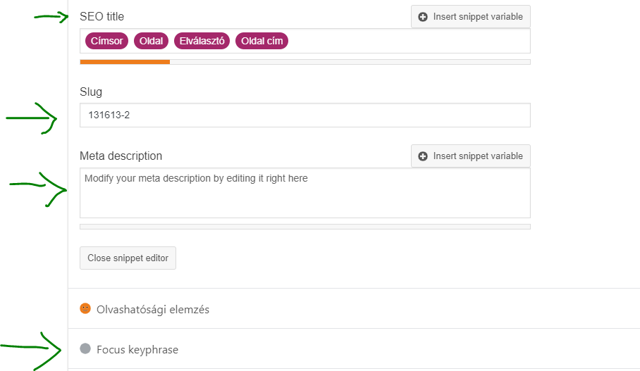

Ha minden rendben van, a jobb felso sarokban kattints az ELONEZETRE, ellenorizd le a szoveget ...

